ỦY BAN NHÂN DÂN QUẬN 6
TRƯỜNG MẦM NON RẠNG ĐÔNG 13

BÀI VIẾT THAM GIA HỘI THI SÁNG TẠO CẢI CÁCH HÀNH CHÍNH

Tên đề tài:

“ỨNG DỤNG CÔNG NGHỆ CANVA VÀO CÁC HOẠT ĐỘNG DẠY HỌC TẠI TRƯỜNG MẦM NON”
- Đặt vấn đề:
Để đáp ứng được các yêu cầu của ngành giáo dục trong bối cảnh hiện nay thi đòi hỏi giáo viên phải có khả năng ứng dụng chuyển đổi số trong việc soạn thảo, thiết kế và lưu trữ tài liệu để phục vụ cho công tác chăm sóc và giáo dục trẻ.
Việc thiết kế video dạy học cho trẻ đòi hỏi giáo viên cần tìm tòi và kết hợp rất nhiều phần mềm để có thể thiết kế được những video dạy học sinh động, đa dạng. Tuy nhiên những phần mềm đồ họa chuyên nghiệp thì khá khó để sử dụng và mất rất nhiều thời gian.
Với Canva - phần mềm thiết kế online với các thao tác đơn giản, nhanh chóng mà chúng ta không cần phải biết nhiều kỹ năng thiết kế như các phần mềm chuyên dụng Photoshop, AI,…giáo viên không chỉ thiết kế được ảnh, powerpoint, thiệp, bảng biểu,… mà còn tạo được video chất lượng cao mà không cần dùng đến phần mềm đồ họa chuyên nghiệp.
Ứng dụng Canva là công cụ miễn phí, cho phép tạo video giống như cách tạo bản trình bày power point, sử dụng thư viện mẫu có sẵn đa dạng hoặc tự thiết kế theo sở thích của mình. Canva cung cấp rất nhiều tài nguyên cho ngành giáo dục như: flashcards, poster, sách nhỏ, bài tập, trò chơi học tập, Template giáo án, Bản thuyết trình giáo dục, Bảng trắng trực tuyến, Bộ công cụ trang trí cho lớp học,… với hơn 60.000 mẫu có sẵn, 500 font chữ và không phải lo ngại về vấn đề bản quyền khi sử dụng.
Chính vì thế, chúng tôi nghiên cứu và chọn đề tài “Ứng dụng công nghệ Canva vào các hoạt động dạy học tại trường mầm non” nhằm giúp giảm tải công việc cho giáo viên và tạo hứng thú cho trẻ khi tham gia học.
- Các biện pháp thực hiện:
- Giải pháp 1: Học cách sử dụng Canva từ lớp bồi dưỡng chuyên đề của trường và từ trang mạng xã hội.

- Thông qua “Lớp bồi dưỡng chuyên đề Canva” do trường tổ chức, nắm những thông tin cơ bản và cách sử dụng.
- Tự học tập, bồi dưỡng thông qua tài liệu, sách vở, video hướng dẫn.
- Thường xuyên tìm hiểu, sưu tầm bài giảng trên Elearning, các trang web tiện ích…
- Dành thời gian thực hành thiết kế trên Canva để quen thuộc với giao diện và các công cụ có sẵn.
- Việc tích lũy kiến thức vô cùng quan trọng vì có hiểu và nắm vững cách sử dụng thì mới có thể thiết kế ra được những sản phẩm đáp ứng mục đích, yêu cầu bài học để dạy cho trẻ.
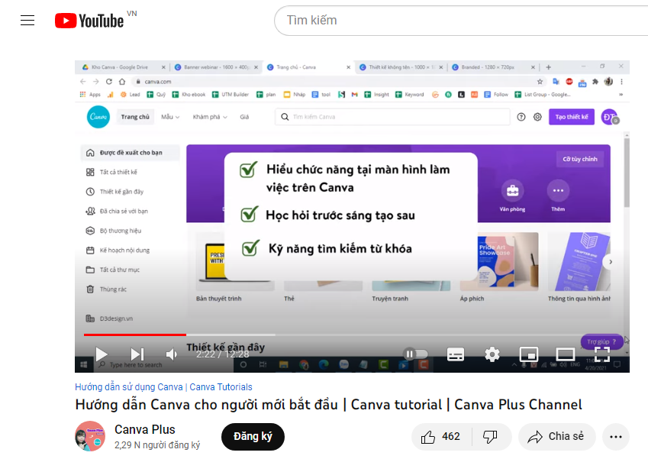
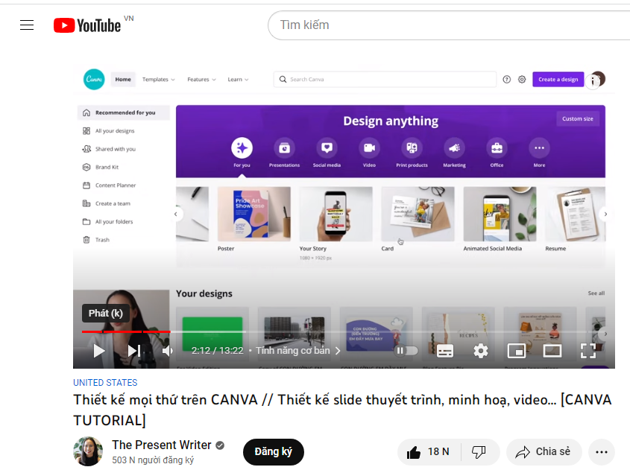

Tích lũy kiến thức về Canva thông qua các kênh Youtube

- Giải pháp 2: Sử dụng Canva thiết kế các hoạt động phù hợp lứa tuổi.
Thông qua các bộ truyện tranh sinh động, bổ ích, hấp dẫn về nội dung giáo dục giới tính dành cho trẻ
Thiết kế hoạt động ngày khai giảng
- Để gây ấn tượng với trẻ, chúng tôi đã sử dụng các tệp trắng kèm thêm những chữ cái, hình ảnh con vật ngộ nghĩnh để thiết kế nên băng rôn chào mừng trẻ đến lớp.
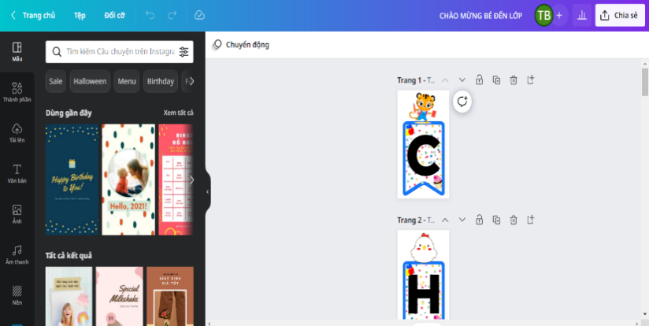
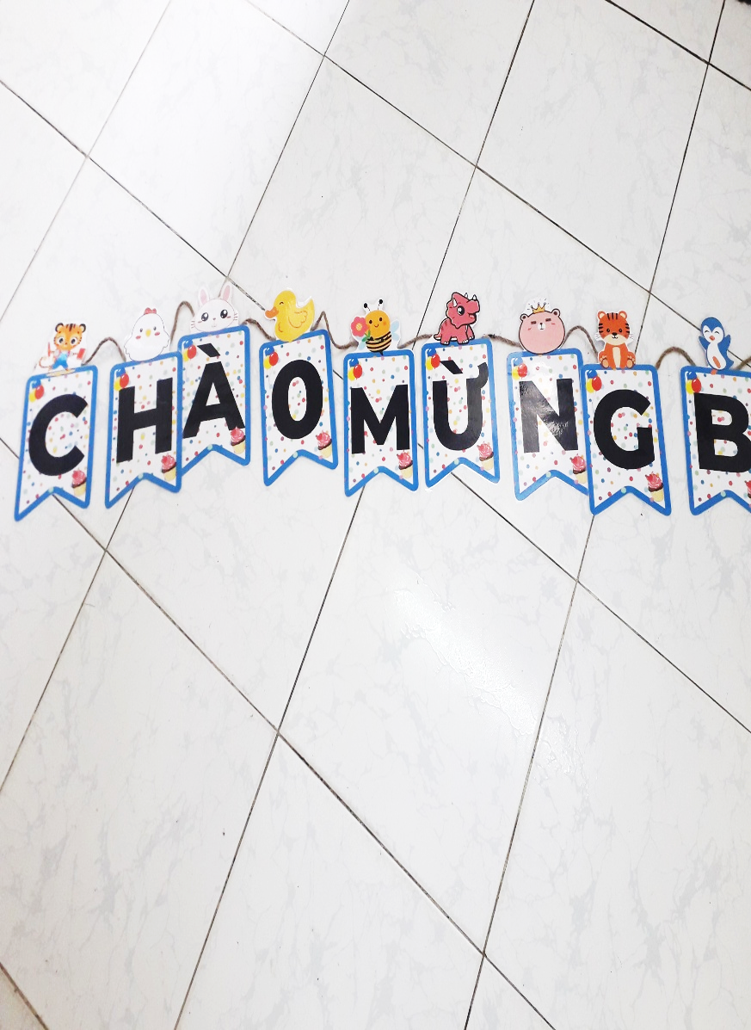

Mẫu thiết kế băng rôn trên canva

Thiết kế bảng tuyên truyền
- Thay vì phải loay hoay với việc soạn thảo trên word, chúng tôi sẽ tìm những hình ảnh tuyên truyền về dịch bệnh, sử dụng Canva để vừa chèn hình ảnh và chữ. Với kho font chữ, hình dạng, màu sắc đa dạng, giáo viên có thể thỏa thích chọn lựa theo ý thích của bản thân.
- Sau đó có thể lưu ảnh về máy với độ phân giải cao theo ý thích mà không cần phải băn khoăn về chất lượng ảnh quá thấp.
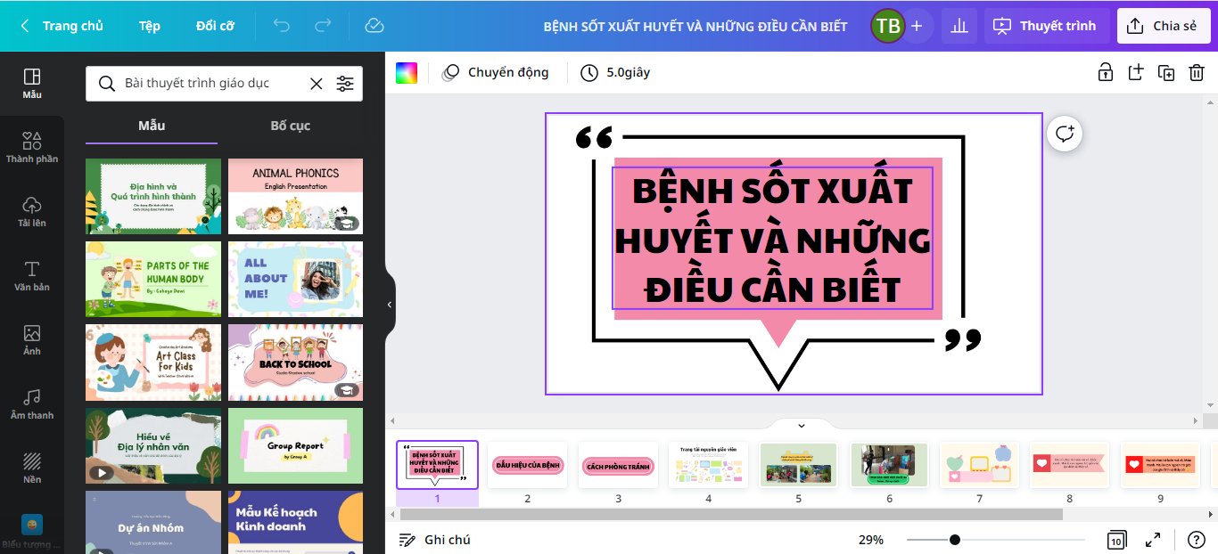

Mẫu thiết kế trên canva

Thiết kế góc chơi cho trẻ
+ Góc kể chuyện:
Với kho ảnh đồ họa đa dạng, chỉ cần gõ từ khóa, giáo viên có thể dễ dàng tìm được những nhân vật kể truyện theo ý thích. Sau đó có thể thiết kế lại lưu về cho trẻ tô màu để sử dụng ở góc kể chuyện.
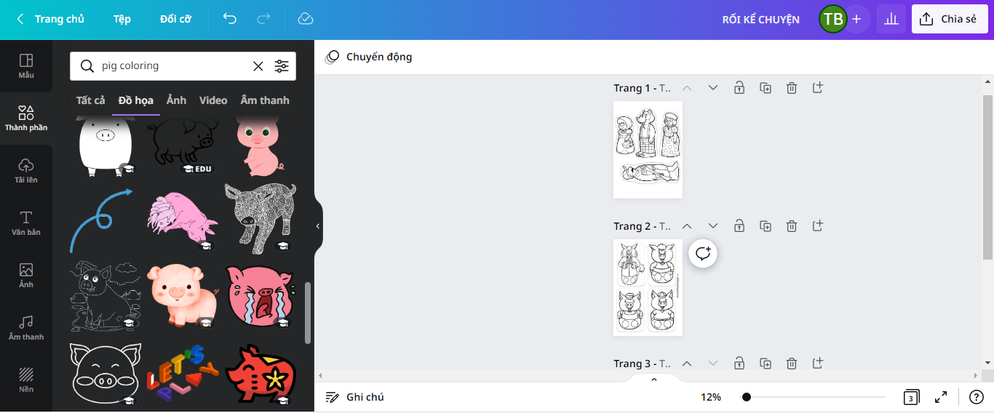

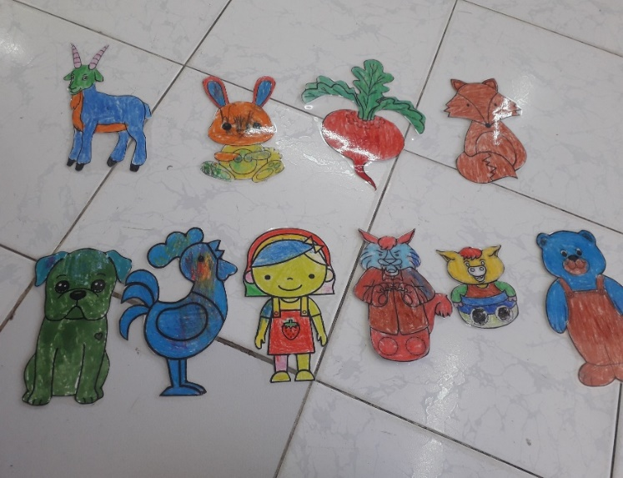

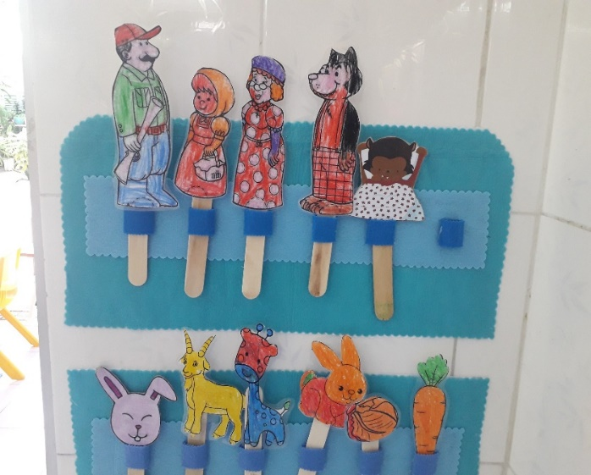

Mẫu thiết kế sau khi được in ra cho trẻ tô màu và sử dụng ở góc kể chuyện

+ Góc đọc sách:
Thiết kế các quyển truyện tranh cho trẻ bằng các mẫu khung có sẵn. Vào Canva, gõ vào thanh tìm kiếm từ “truyện tranh”, sẽ có rất nhiều mẫu cho chúng ta lựa chọn. Giáo viên có thể thiết kế lại theo ý thích, chọn các nhân vật hoặc khung rỗng, lưu về cho trẻ tô màu. Thế là góc chơi đã có được những quyển truyện tranh, bộ tranh kể truyện từ bàn tay của trẻ.

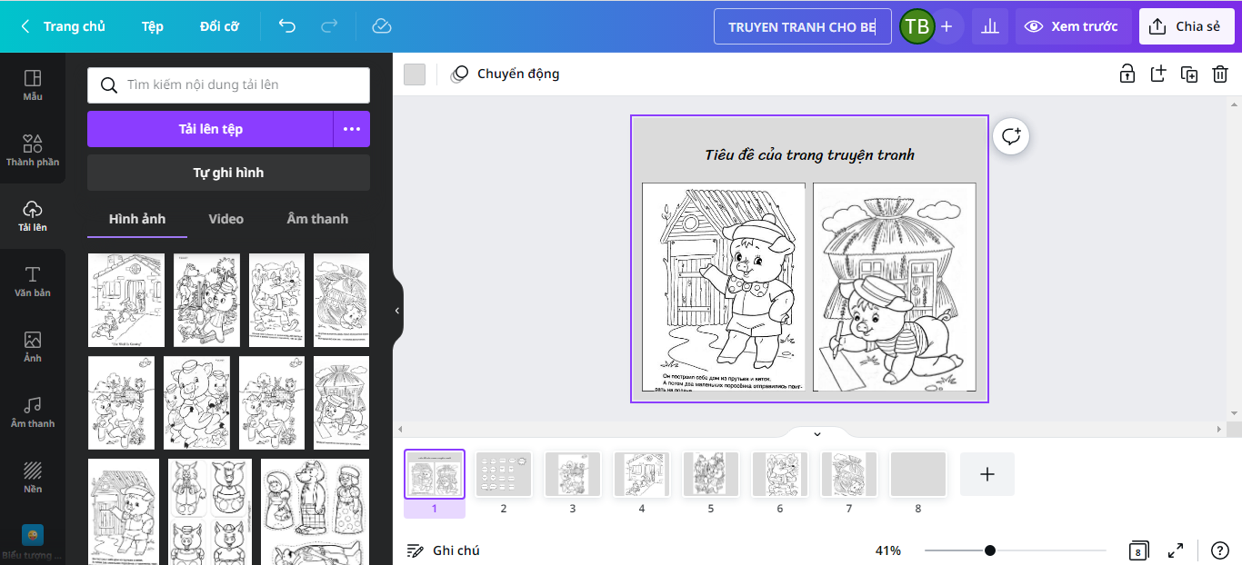

Mẫu thiết kế trên canva

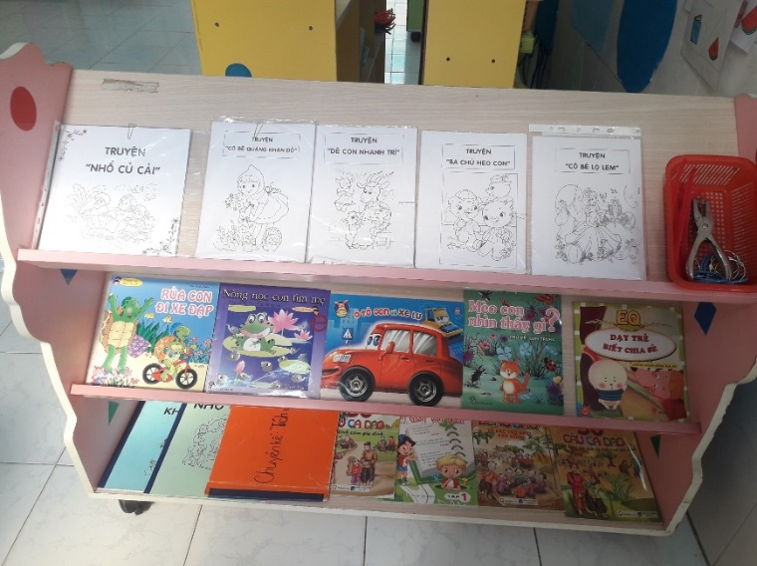

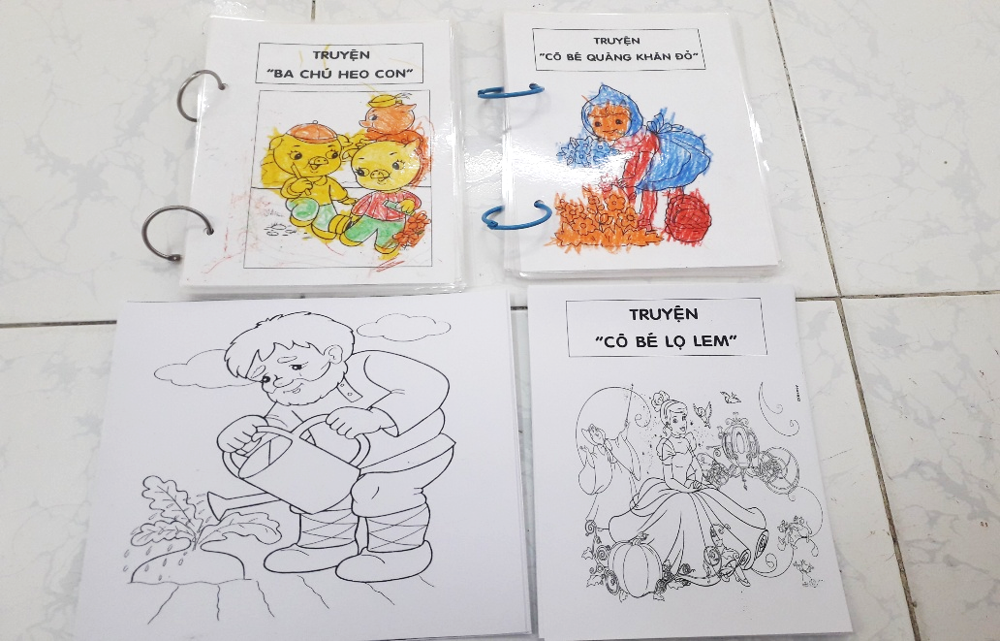

Mẫu thiết kế sau khi được in ra cho trẻ tô màu, đóng cuốn và sử dụng ở góc đọc sách

+ Góc Toán:
Với template, giáo viên có thể chia khung theo cách mình muốn một cách dễ dàng, tạo ra những thẻ hình nhiều màu sắc, hình dạng. Sau đó lưu về in và ép cho trẻ sử dụng ở góc chơi.
Việc thiết kế các mẫu hướng dẫn trẻ ở góc Toán cũng vô cùng dễ dàng với kho ứng dụng của Canva.

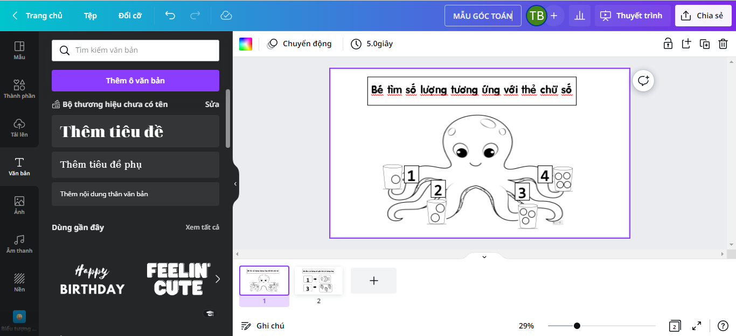

Mẫu thiết kế trên canva

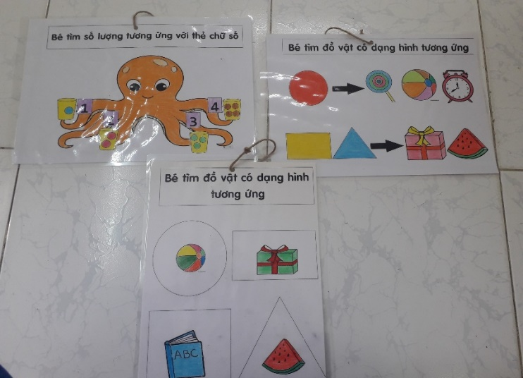
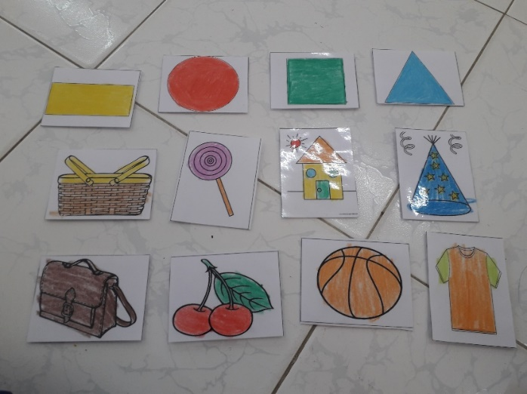

Các bài tập ở góc Toán cho trẻ

+ Góc phân vai:
Để cùng trẻ làm đồ chơi, giáo viên có thể sử dụng những hình ảnh có sẵn trên Canva để tạo nên thực đơn trong trò chơi bán hàng hay thẻ tiền có khung rỗng để trẻ tô màu và đưa vào góc phân vai.

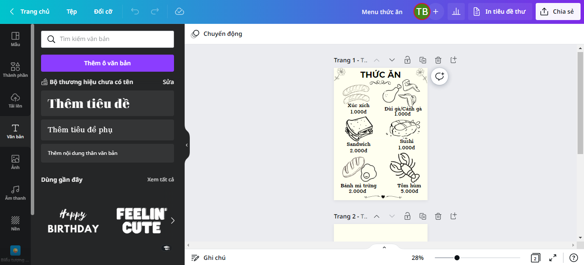

Mẫu thiết kế trên canva

Hoạt động dạy học cho trẻ
Đi đôi với truyền dạy kiến thức là việc cho trẻ thực hành, rèn luyện, củng cố kiến thức thông qua bài tập. Giáo viên sẽ gặp nhiều khó khăn, trăn trở trong việc thiết kế mẫu bài tập, vì vừa phải đáp ứng được mục đích yêu cầu bài học vừa phải thu hút được trẻ. Đến với Canva, sẽ có rất nhiều bài tập mẫu cho giáo viên sử dụng.
Với từ khóa “Phiếu bài tập”, sẽ có rất nhiều mẫu hiện ra:
- Giờ học làm quen chữ viết với những mẫu tô đồ theo nét chấm.
- Giờ học Toán với phiếu bài tập vẽ hình dạng, tô đồ con số, chọn số lượng tương ứng, xếp theo quy tắc,…
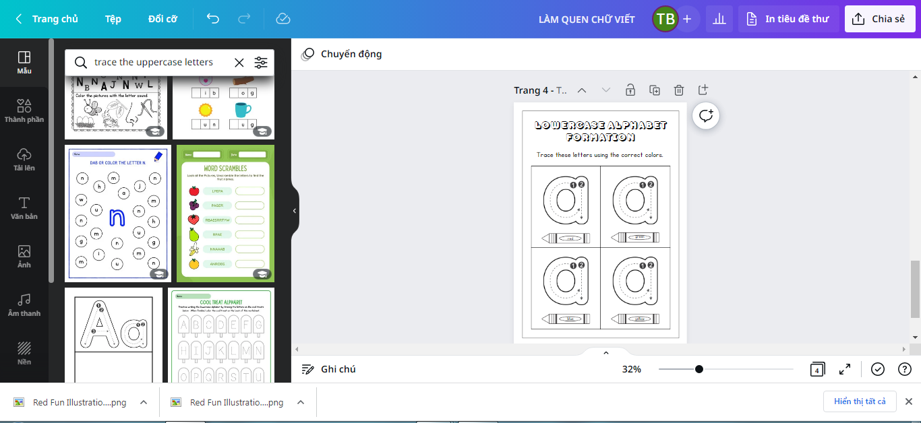

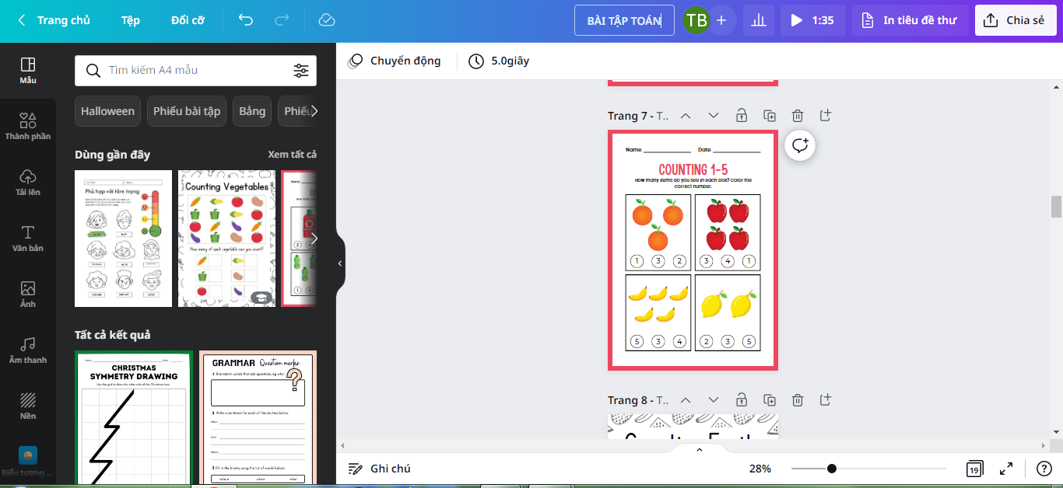

Mẫu bài tập trên canva

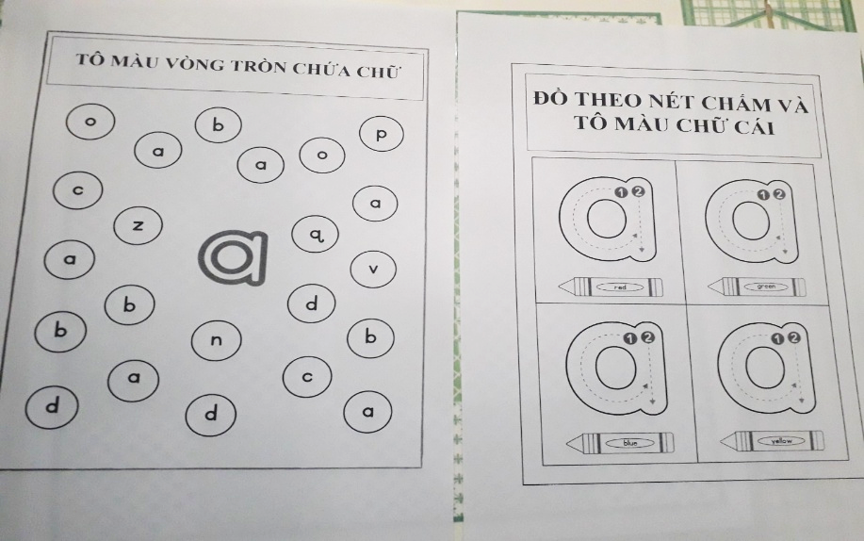
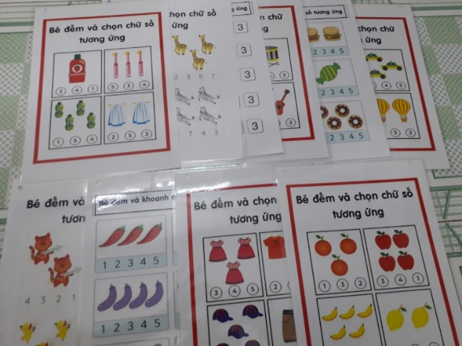

Mẫu bài tập sau khi in ra cho trẻ sử dụng trong giờ học toán và làm quen chữ viết

- Giờ học tạo hình với đề tài trang trí mặt nạ, cô sẽ tìm những mẫu mặt nạ rỗng trên Canva, sau đó in ra cho trẻ trang trí.

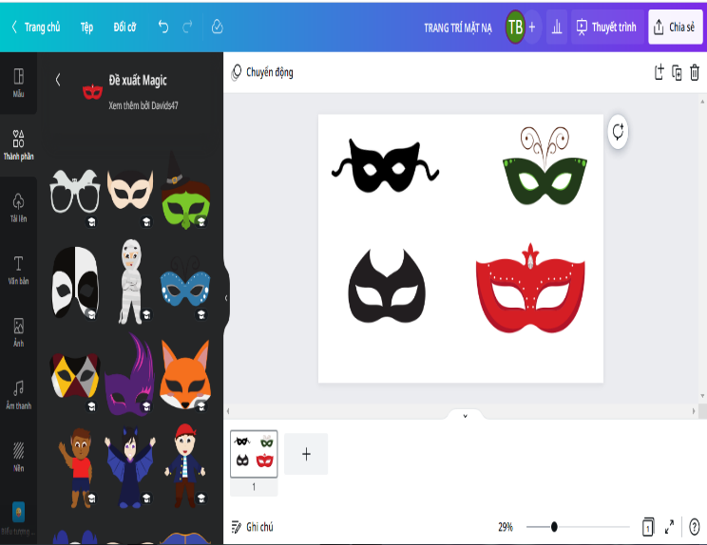

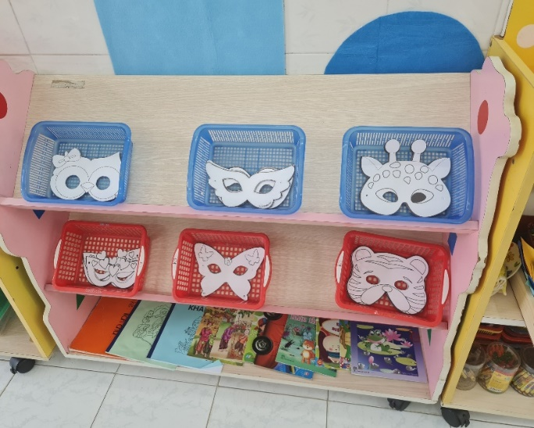

Các mẫu mặt nạ cho trẻ trang trí trong giờ học tạo hình

- Với tiết dạy “Làm nơ từ ni lông”, cô sẽ tìm những mẫu họa tiết, hình ảnh trên Canva để trang trí lên túi xách, hộp quà. Sau đó để trẻ gấp nơ và trang trí lên những món đồ vật ấy.

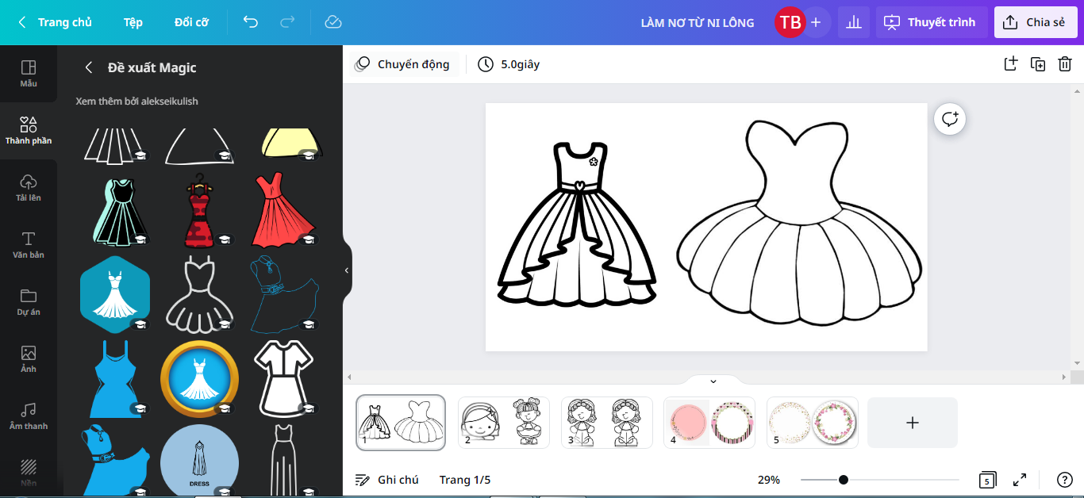

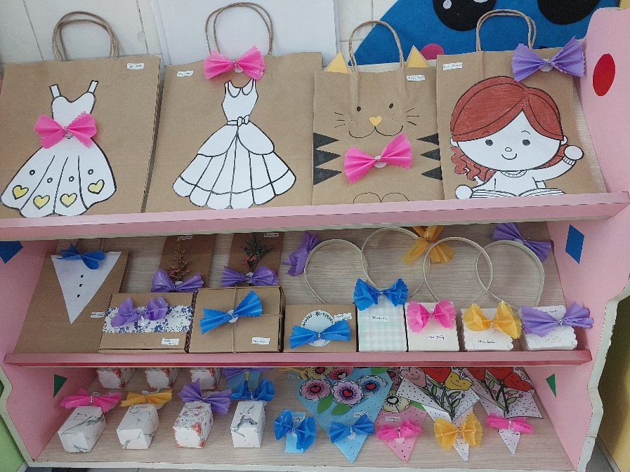

Mẫu sau khi in, thiết kế lên túi giấy và cho trẻ trang trí trong giờ học tạo hình

- Giờ học phát triển nhận thức: Tùy vào nội dung bài học mà giáo viên có thể chọn lựa những mẫu khác nhau.
Ví dụ: Với nội dung “Nhận biết cảm xúc” sẽ có những phiếu đánh giá và thể hiện tâm trạng bản thân của trẻ, thước đo cảm xúc,…

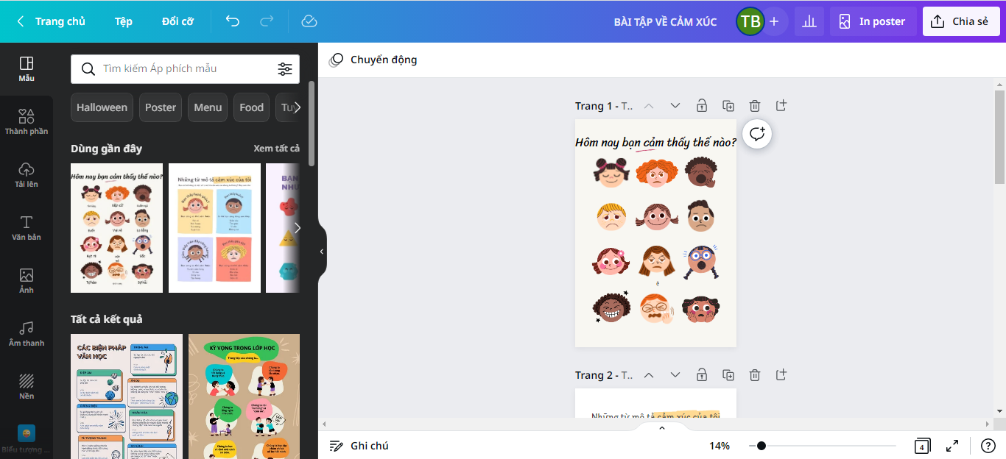

Các mẫu bài tập về nhận biết cảm xúc trên canva

Làm bảng tên thức ăn tiệc buffet
Nhà trường thường tổ chức tiệc buffet cho trẻ trong các dịp lễ hội như Noel, Tết,… Để giúp trẻ nhận biết được các món ăn cô thường sử dụng bảng tên minh họa. Thông qua Canva, giáo viên dễ dàng thiết kế các bảng tên thức ăn kèm hình ảnh minh họa vô cùng sinh động dù chỉ với hai màu trắng đen.
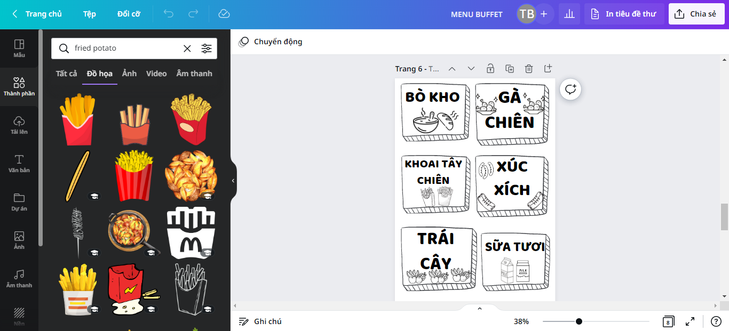

Mẫu bảng tên món ăn trên canva

Tham gia cuộc thi thiết kế báo tường
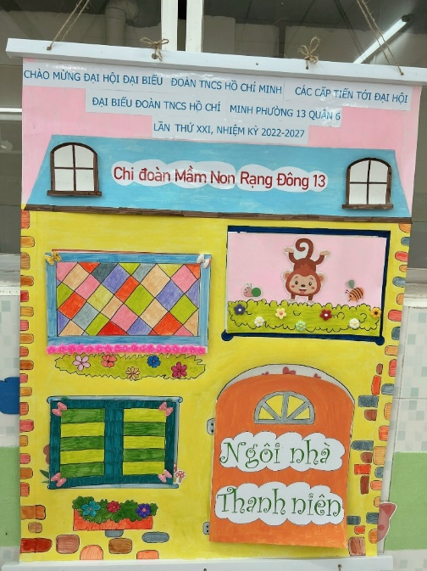
Trước đây khi tham gia các cuộc thi báo tường, giáo viên mất rất nhiều thời gian cho việc viết bài và trang trí bằng tay. Nhưng với Canva, chúng ta có thể dễ dàng tạo ra những bài viết sinh động, có đầy đủ hình ảnh và đa dạng font chữ thu hút người đọc.

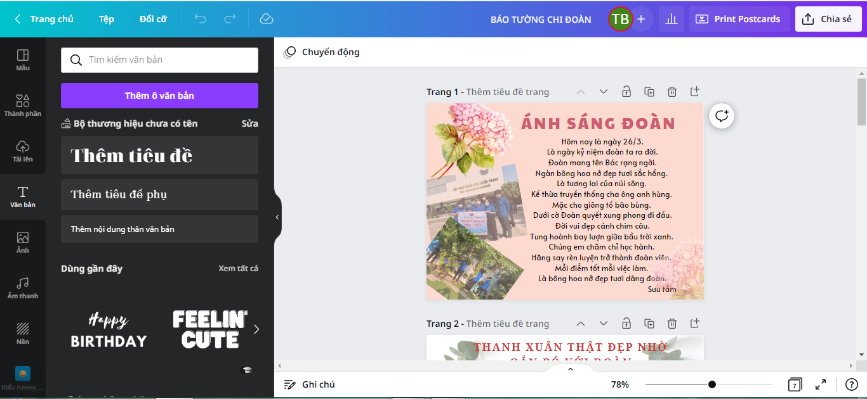

Báo tường chi đoàn đạt giải Nhất hội thi

Giải pháp 3: Chia sẻ và học hỏi kiến thức ứng dụng Canva từ đồng nghiệp
- Việc sử dụng công nghệ giúp giáo viên có nhiều cơ hội tiếp cận với các phương pháp, cách thức tổ chức các hoạt động giáo dục trẻ tiên tiến và hiện đại. Vì thế, chúng tôi thường chia sẻ các thiết kế và tài liệu học tập trên Canva với các giáo viên khác để cùng nhau tạo ra kho tài nguyên phong phú.
- Cùng làm việc với các đồng nghiệp để thiết kế các tài liệu học tập phù hợp với các chủ đề học tập chung thông qua những buổi họp chuyên môn, họp khối, họp chi đoàn hằng tháng các cô sẽ giao lưu học tập lẫn nhau, trao đổi kinh nghiệm về cách thiết kế hay, sáng tạo.

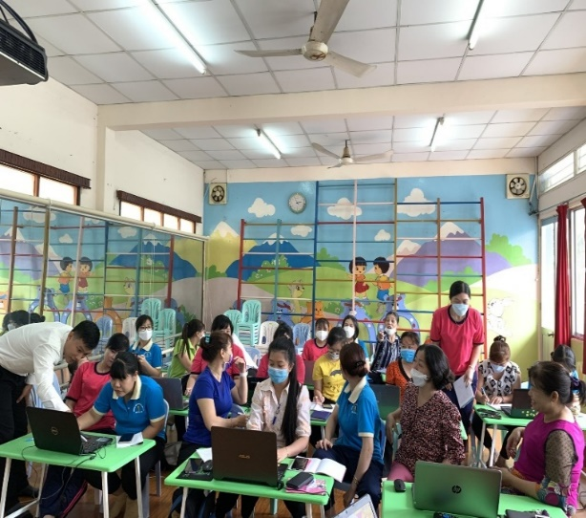


* Điểm mới của sáng kiến:
- Ứng dụng Canva tạo ra sự đơn giản hóa trong thiết kế để tất cả mọi người có thể sử dụng, kể cả khi giáo viên không có nhiều kĩ năng về đồ họa.
- Với Canva, chỉ trong một ứng dụng, giáo viên không chỉ thiết kế được ảnh, powerpoint, thiệp, bảng biểu,… mà còn tạo được video chất lượng cao mà không cần phải là dùng đến trình chỉnh sửa video chuyên nghiệp.
- Tiết kiệm rất nhiều thời gian công sức của giáo viên để tạo được những video dạy học một cách dễ dàng, nhanh chóng bằng cách sử dụng thư viện mẫu có sẵn đa dạng hoặc tự thiết kế theo sở thích của mình.
- Kết quả đạt được:
Qua việc vận dụng khai thác một cách sáng tạo của phần mềm Canva Đoàn viên – giáo viên nhà trường đạt được những kết quả như sau:
- Giáo viên tạo được những video dạy học một cách dễ dàng, nhanh chóng bằng cách sử dụng thư viện mẫu có sẵn đa dạng hoặc tự thiết kế theo sở thích của mình.
- Giáo viên tiết kiệm được rất nhiều thời gian, chi phí khi sử dụng các thiết kế mẫu có sẵn .
- Không chỉ sử dụng thiết kế của Canva để đưa vào giờ học, giáo viên có thể ứng dụng vào rất nhiều hoạt động khác nhau của trường lớp như: thiết kế bảng tuyên truyền, góc chơi, thiết kế phiếu bài tập,…..
- Nội dung, biểu tượng, hình thức trình bày trong video luôn sinh động, minh họa đẹp, dễ hiểu. Trẻ tiếp thu bài học dễ dàng hơn, tập trung và tích cực tham gia các hoạt động cùng cô.
- Giáo viên có nhiều ý tưởng khi thiết kế các phiếu bài tập và học cụ.
- Đồ dùng, đồ chơi ở các góc chơi thêm đa dạng phong phú, có sự phối kết hợp giữa cô và trẻ.

- Trẻ hứng thú, tự hào với việc tham gia vào góc chơi có sản phẩm của bản thân làm ra.
- Tạo mối quan hệ và hỗ trợ đồng nghiệp tốt hơn trong đơn vị.
Cải cách hành chính không những giúp cho Cán bộ - giáo viên –nhân viên rút gọn được nhiều thời gian, vừa tăng thêm kiến thức vận dụng trong công nghệ thông tin để đáp ứng yêu cầu phát triển hiện đại hoá trong giáo dục, với những nghiên cứu được vận dụng một cách sáng tạo của đội ngũ giáo viên- đoàn thanh niên trường mầm non Rạng Đông 13 đã đạt nhiều hiệu quả trong việc thực hiện các hoạt động giáo dục trẻ đáp ứng tốt yêu cầu đổi mới giáo dục hiện nay và nâng cao tính vận dụng, ứng dụng công nghệ thông tin trong chăm sóc và giáo dục trẻ./.
Quận 6, Ngày 24 tháng 7 năm 2024.

